MOS.54.208/06.22 Nowy Sącz, dnia 2 czerwca 2022r

**KOMUNIKAT**

**„Pływacki Dzień Dziecka”**

Dnia 2 czerwca 2022 r na Krytej pływalni w Nowym Sączu odbyły się zawody pływackie stylem dowolnym chłopców i dziewcząt w 5 kategoriach wiekowych:

Rocznik 2015 i młodsi 25m

Rocznik 2013-2014 25m

Rocznik 2011-2012 25m

Rocznik 2009-2010 50m

Rocznik 2007-2008 50m

**Organizator:** MOS, MOSIR pod patronatem prezydenta Miasta Nowego Sącza Ludomira Handzla

**Kierownik zawodów:** Dawid Dumana

**Sędziowie:** Agnieszka Brzeska, Marek Ruchała

**Do zawodów zgłosiło się:** 158 zawodników, 72 chłopców oraz 86 dziewczyn

**Wyniki Techniczne chłopców**









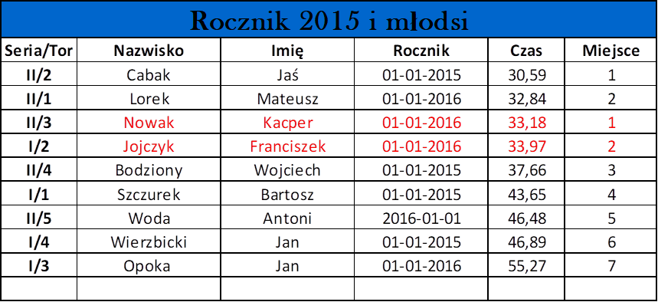

**Wyniki Techniczne dziewczyn**











Każdemu z uczestników wręczono pamiątkowe medale a zwycięzcom na podium dyplomy oraz nagrody ufundowane przez MOSIR

Bardzo dziękujemy nauczycielom, uczniom Liceum Sportowego oraz instruktorom pływania za pomoc organizacyjną na zawodach.